Міністерство освіти і науки України Національний університет “Львівська Політехніка”



Лабораторна робота №1 з дисципліни «Програмування частина 2»

Виконав:

Студент групи АП-11

Іщенко Василь

Прийняв:

Чайковський І.Б.

Львів – 2024

**Лабораторна робота №2А**

**«Основи арифметичних обчислень комп’ютерів»**

Мета роботи: Розглянути основні арифметико-логічні операції. Навчитися працювати з логічними даними та логічними формулами.

**Теоретична частина**

Будь-яка інформація (числа, команди, записи і т.д.) представляються

в електронно обчислювальних машинах (ЕОМ) у вигляді двійкових кодів фіксованої або змінної довжини. Окремі елементи двійкового коду, які мають значення 0 або 1, називаються розрядами або бітами. Двійковий код, який складається із 8 бітів, називається байтом. Для запису чисел також використовують 32-розрядний формат (машинне слово), 16-розрядний формат (півслово) і 64-розрядний формат (двійне слово).

Оскільки в деяких, переважно англомовних та англіцизованих

країнах (див. докладний список десятковий розділювач) при запису

чисел ціла частина відділяється від дробової крапкою, то в термінології

цих країн фігурує назва «рухома крапка» (англ. floating point). Оскільки

в Україні ціла частина числа від дробової традиційно відділяється

комою, то для позначення того ж поняття історично використовується

термін «рухома кома», проте в літературі та технічній документації

можна зустріти обидва варіанти**.**

Завдання 1

|  |  |  |  |
| --- | --- | --- | --- |
| 1) | Прямий | Обернений | Додатковий |
| 11010 | 0.0011010 | 0.0011010 | 0.0011010 |
| -11101 | 1.0011101 | 1.1100010 | 1.1100011 |
| -101001 | 1.0101001 | 1.1010110 | 1.1010111 |
| -1001110 | 1.1001110 | 1.0110001 | 1.0110010 |

|  |  |  |  |
| --- | --- | --- | --- |
| 2) | Х | У | Сума |
| а | -11010 | 1001111 |  |
| Обернений |  |  |  |
| Додатковий |  |  |  |
| б | -11101 | -100110 |  |
| Обернений |  |  |  |
| Додатковий |  |  |  |
| в |  |  |  |
| Обернений |  |  |  |
| Додатковий |  |  |  |

|  |  |  |  |
| --- | --- | --- | --- |
| г |  |  |  |
| Обернений |  |  |  |
| Додатковий |  |  |  |

|  |  |  |  |
| --- | --- | --- | --- |
| 2)д |  |  |  |
| Обернений |  |  |  |
| Додатковий |  |  |  |

|  |  |  |  |
| --- | --- | --- | --- |
| 2)е |  |  |  |
| Обернений |  |  |  |
| Додатковий |  |  |  |

Варіант №8

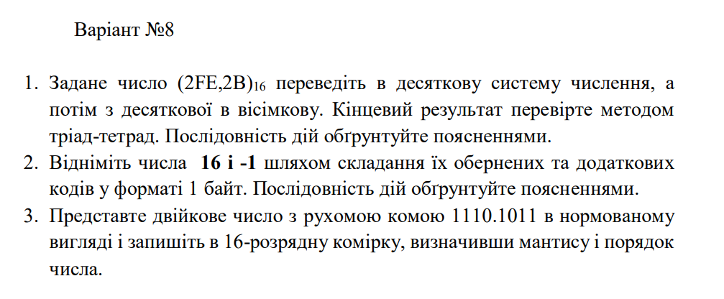

1. (2EF,2B)16 - (…)10 – (…)8

2EF,2B = 2 * 162 + 14 * 161 + 15 * 160 + 2 * 16-1 + 11 * 16-2 = 751,168

751,168 = 1357,126

751|8 0|168 * 8

744|93|8 1|344 * 8

**7**|88|11|8 2|752 * 8

| **5**| 8|**1** 6|016

| **3**|

2. 16 – 1 = 15

|  |  |  |
| --- | --- | --- |
| Число | Обернена форма | Додаткова форма |
| 16 | 0.0010000 | 0.0010000 |
| -1 | 1.1111110 | 1.1111111 |
| Сума | 0.0001111 | 0.0001111 |

|  |  |  |  |  |  |  |  |  |  |  |  |  |  |  |  |
| --- | --- | --- | --- | --- | --- | --- | --- | --- | --- | --- | --- | --- | --- | --- | --- |
| 0 | 0 | 1 | 0 | 0 | 1 | 1 | 1 | 0 | 1 | 0 | 1 | 1 | 0 | 0 | 0 |

3.